ТГТУ.230105.0

**Лабораторная работа 2**

., группа

Тамбов 2011

**Министерство образования и науки РФ**

**ГОУ ВПО «ТАМБОВСКИЙ ГОСУДАРСТВЕННЫЙ ТЕХНИЧЕСКИЙ УНИВЕРСИТЕТ»**

ЛАБОРАТОРНАЯ РАБОТА №2

Студент код группа ****************

фамилия, инициалы

Тема: Изучение графики с применением TaoFramework на примере С#************

Руководитель проекта (работы): Д.В. Поляков

подпись, дата фамилия, инициалы

Задание принял к исполнению:

подпись, дата фамилия, инициалы

Тамбов, 2011

|  |  |  |  |  |  |  |  |  |  |  |
| --- | --- | --- | --- | --- | --- | --- | --- | --- | --- | --- |
|  | | | | | | | | | | |
|  |  |  |  |  | ТГТУ. 230105. | | | | | |
|  |  |  |  |  |
| Изм. | Лист | № докум. | Подп. | Дата |
| Разраб. | | . |  |  | Схема редактора общий вид | Лит. | | | Лист. | Листов |
| Провер. | | Поляков Д.В. |  |  |  |  |  | 1 | 1 |
|  | |  |  |  | Комп Геом и Гр,  гр. | | | | |
| Н. контр. | | Иванова О.Г. |  |  |
| Утв. | | Громов Ю.Ю. |  |  |

Цель работы: практическое освоение типовых приемов синтеза консольного приложения с использованием библиотек OpenGL на примере создания программы, осуществляющей построение символа латинского алфавита с помощью примитивов OpenGL.

ЗАДАНИЕ

1. Создайте консольное приложение.
2. Продумайте: каким образом вы построите Ваш символ.
3. Реализуйте класс, в котором будут атрибуты, соответствующие цвету символа, его расположению, углу поворота, а так же два метода Draw() – построение символа и Draw_PR() построение «проволочного» символа.

Решение:

Структура программы будет вроде этой:

**class Atrib**

**{**

**static void Display( )**

{

Построение рабочего окна;

}

**static void Reshape( )**

{

При изменении размеров окна;

}

**static void Keyboard( )**

{

Кнопки управления;

}

**static void Draw( )**

{

Построение сплошного символа;

Glut.glutSolidTorus( ); //Бублик

}

**static void Draw_PR( )**

{

Построение проволочного символа;

Glut.glutWireTorus( ); //Бублик

}

static void Main( )

{

Сборка модели;

}

**}**

Построить модель буквы Q удобней всего из готовых обьектов библиотеки Glut – бублика и конуса.

Glut.glutWireTorus( ); Glut.glutWireCone( );

Структура модели задается в Glut.glutWireCone использованием Wire для проволочного каркаса и Solid для сплошного.

Листинг программы:

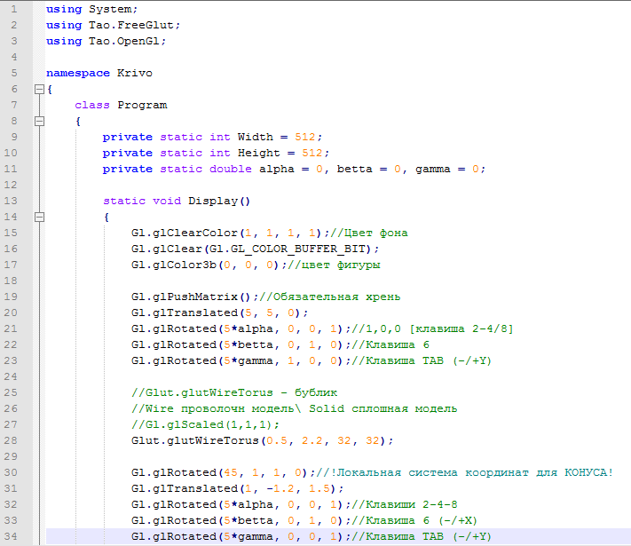

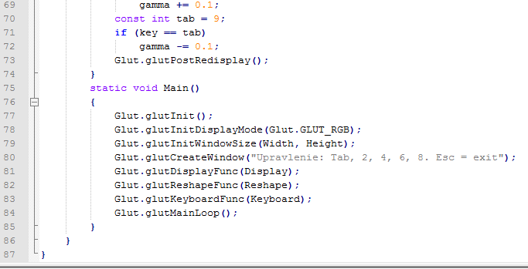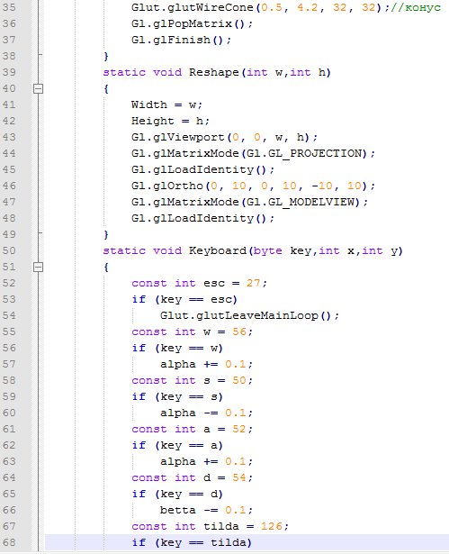

Результат работы программы:

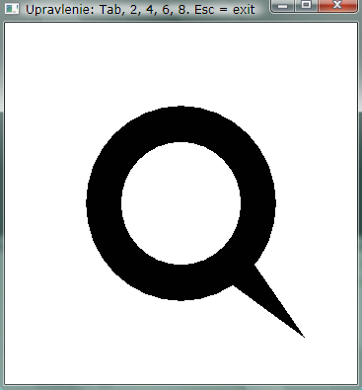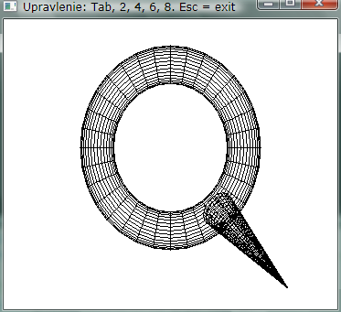

Вывод

Ознакомился с некоторыми методами работы в openGL.

ТГТУ.230105.0

**Лабораторная работа 1**

., группа

Тамбов 2011

**Министерство образования и науки РФ**

**ГОУ ВПО «ТАМБОВСКИЙ ГОСУДАРСТВЕННЫЙ ТЕХНИЧЕСКИЙ УНИВЕРСИТЕТ»**

ЛАБОРАТОРНАЯ РАБОТА №1

Студент код группа ****************

фамилия, инициалы

Тема: Изучение алгоритмов ветвления на примере С#*** *********

Руководитель проекта (работы): Д.В. Поляков

подпись, дата фамилия, инициалы

Задание принял к исполнению:

подпись, дата фамилия, инициалы

Тамбов, 2011

|  |  |  |  |  |  |  |  |  |  |  |
| --- | --- | --- | --- | --- | --- | --- | --- | --- | --- | --- |
|  | | | | | | | | | | |
|  |  |  |  |  | ТГТУ. 230105. | | | | | |
|  |  |  |  |  |
| Изм. | Лист | № докум. | Подп. | Дата |
| Разраб. | | . |  |  | Схема редактора общий вид | Лит. | | | Лист. | Листов |
| Провер. | | Поляков Д.В. |  |  |  |  |  | 1 | 1 |
|  | |  |  |  | Комп Геом и Гр,  гр. | | | | |
| Н. контр. | | Иванова О.Г. |  |  |
| Утв. | | Громов Ю.Ю. |  |  |

Цель работы: изучение алгоритмов ветвления на примере языка С#.

Задание: написать две программы, проверить их на работоспособность.

Задание 1:

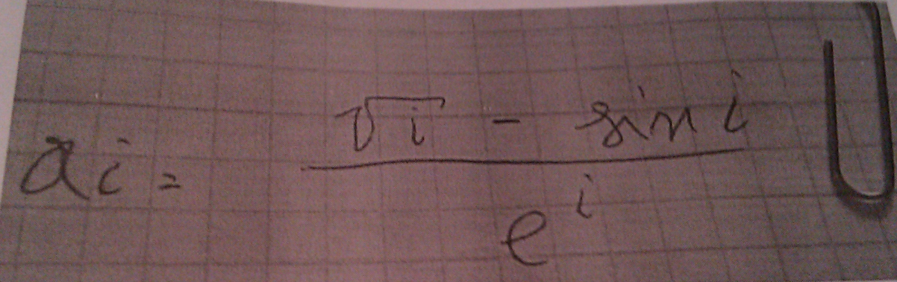Даны формулы:

//n – количество сложений а

//i – любое число

//е – экспонента (константа)

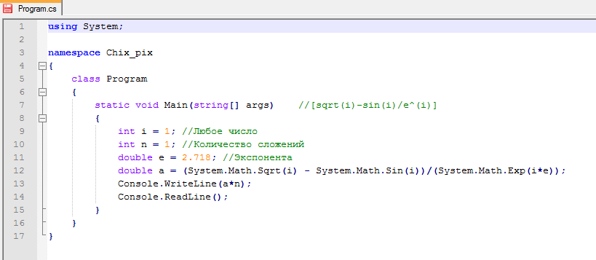Найти: сумму а

Решение:

В итоге программа выдаст результат для i=1, n=1:

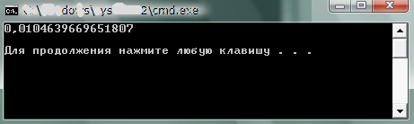

Задание №2:

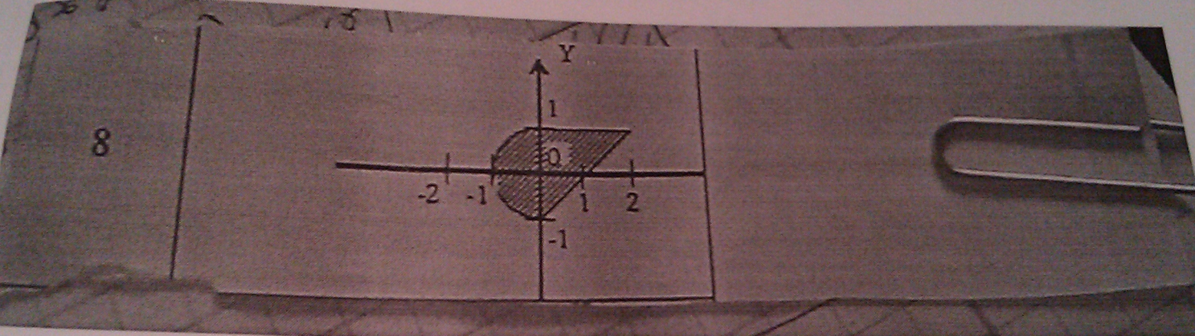Дан график некой фигуры (8):

Найти: определить, принадлежит ли некая точка с координатами (х;у) данной фигуре.

Оформить решение программно.

Решение:

Структура программы будет следующей:

х=

у= //Получаем координаты точки

//Если х>=0, то направл на треугольник

//Если х<0, то напр на полуокружность

(Треугольник)

{

//Принадлежит

//Не принадлежит

}

(Полуокружность)

{

//Принадлежит

//Не принадлежит

}

Листинг программы:

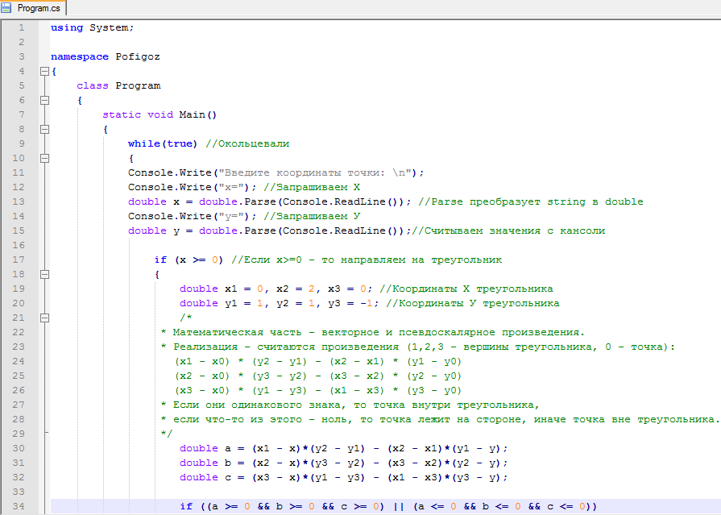

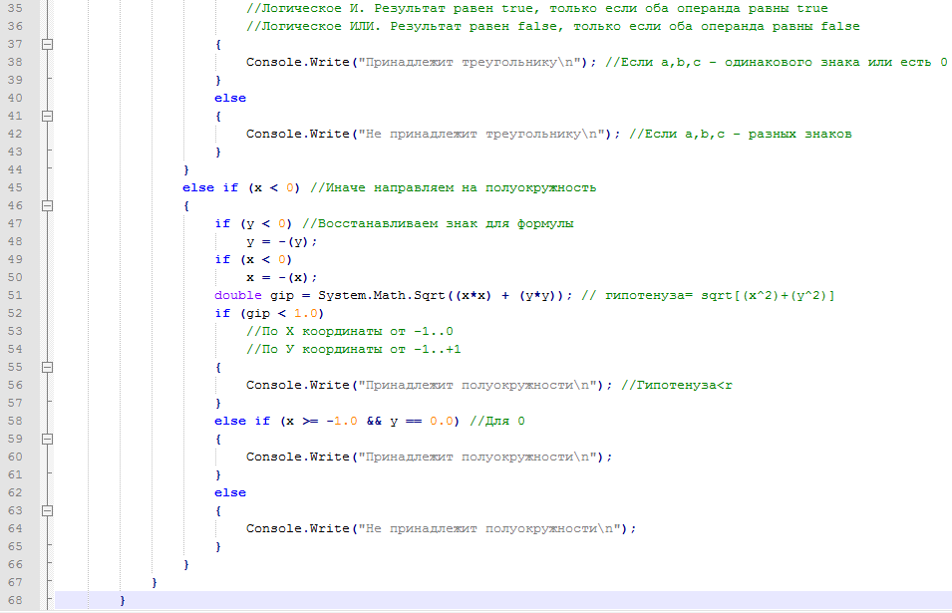

Чтобы определить принадлежность точки к окружности ~~понадобилось половина светового дня и часть ночи~~ можно воспользоваться формулой нахождения гипотенузы по его катетам в прямоугольном треугольнике.

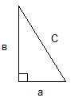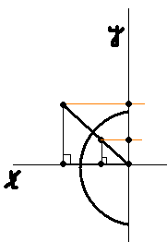

Соответственно вместо катетов будут значения по Х и У от пользователя.

Так как вычисления происходят в формате double, то запистать

System.Math.Sqrt((x^2) + (y^2))

невыйдет. Решением станет код

System.Math.Sqrt((x*x) + (y*y))

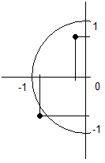Программа на входе получает двумерные координаты некой точки и, обработав их, выводит результат работы – принадлежность к какой-либо из частей фигуры.

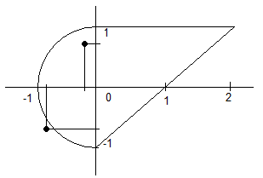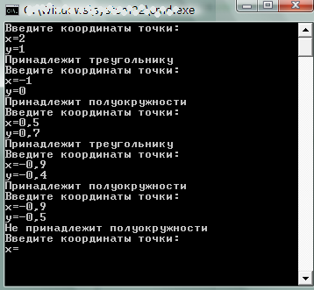Пример работы программы:

Вывод

Ознакомился с работой основных циклов.